Elimination du paludisme : le Togo et le Burkina lancent la campagne transfrontalière de la Chimioprévention du paludisme saisonnier (CPS)
La protection des enfants de 3 à 59 mois contre le paludisme de part et d’autre de la frontière Togo-Burkina. Une réalité désormais entre les deux pays depuis ce 20 juillet 2026. C’est à travers le lancement conjoint de la campagne transfrontalière de Chimioprévention du Paludisme saisonnier (CPS).
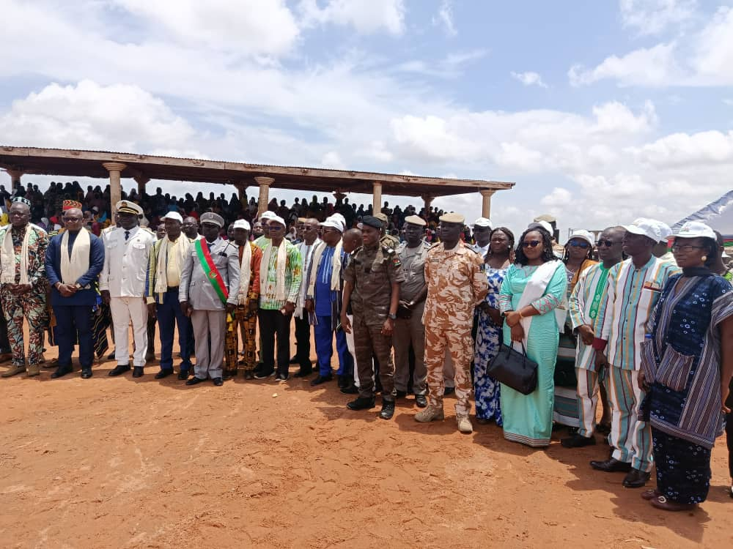Cérémonie officielle de lancement conjoint de la campagne transfrontalière de la Chimio-prévention du Paludisme saisonnier (CPS)

La cérémonie officielle de ce lancement a été présidée à Cinkansé au Burkina-Faso par Jean-Marie Koffi Ewonoulé TESSI, Ministre togolais de la Santé, de l’Hygiène publique, de la Couverture sanitaire universelle et des Assurances et Dr Robert Lucien Jean-Claude KARGOUGOU, Ministre de la Santé du Burkina-Faso. Les deux ministres ont salué l’excellence des relations entre les deux pays et le caractère vital de cette campagne conjointe dans la lutte contre le paludisme. Le lancement de cette campagne vise à assurer une couverture optimale des interventions préventives et curatives à haut impact contre l’endémie dans les zones frontalières, préciseront-ils d’ailleurs dans leurs interventions.
« Le lancement conjoint de cette campagne transfrontalière de Chimioprévention du paludisme saisonnier 2026 constitue un acte politique fort. Il traduit la volonté de nos deux Gouvernements de placer la santé au cœur de la coopération bilatérale », a expliqué Jean-Marie TESSI lors de son allocution. « La campagne que nous lançons aujourd’hui va au-delà de la distribution de médicaments préventifs. Elle renforce la surveillance, améliore la planification, mobilise les communautés, rapproche les équipes sanitaires et consolide la confiance » poursuit-il, rendant un hommage aux premiers dirigeants des deux pays grâce auxquels cette opération a pris corps. Jean-Marie TESSI n’a pas manqué de saluer les partenaires techniques et financiers pour leur soutien et accompagnement dans la matérialisation de cette opération. Rappelant la gratuité de cette campagne, il a convié les ménages à réserver un bon accueil aux agents, à écouter leurs conseils et à faire administrer les médicaments aux enfants concernés.
 Jean-Marie Koffi Ewonoulé TESSI, Ministre de la Santé, de l’Hygiène publique, de la Couverture sanitaire universelle et des Assurances du Togo lors de son allocution

Pour le ministre burkinabé de la Santé, Dr Robert Lucien Jean-Claude KARGOUGOU, la présence de la délégation togolaise au Burkina-Faso traduit la volonté des deux Etats de faire de la santé des populations, un véritable levier d’intégration et de développement.
« Cette initiative d’inscrit dans la vision du camarade Ibrahim Traoré, Président du Faso, Chef de l’Etat, et de son Excellence Monsieur Faure Essozimna Gnassingbé, Président du Conseil de la République du Togo, qui placent la protection des populations, le renforcement de la souveraineté sanitaire et la coopération entre les Etats africains au cœur de l’action publique », expliquera-t-il. Dr KARGOUGOU a par la suite mis un accent particulier sur l’importance de cette campagne transfrontalière de la CPS.
« Nos frontières ne constituent pas des barrières pour les maladies. Elles sont avant tout des espaces de vie, de mobilité, d’échanges et de solidarité. Face au paludisme, nous partageons les mêmes réalités, les mêmes risques, le même adversaire, sinon le même ennemi. Ni le moustique vecteur, ne le parasite vecteur de la maladie ne distinguent un enfant burkinabé d’un enfant togolais. Dès lors, notre réponse ne peut être que commune. C’est tout le sens de cette campagne transfrontalière de la Chimioprévention du paludisme saisonnier qui harmonise nos interventions, afin d’offrir une protection continue aux enfants vivant de part et d’autre de cette frontière », laissera-t-il entendre, émettant par la suite le vœu que cette initiative entre les deux pays s’étende aux autres aspects de la santé

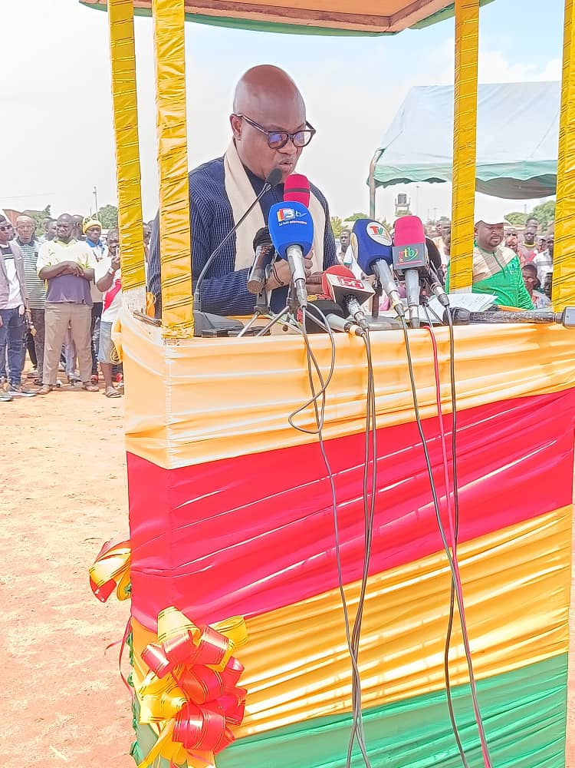 Dr Robert KARGOUGOU, Ministre de la Santé du Burkina-Faso lors de son allocution

A la suite des différentes interventions, les deux personnalités ont procédé à l’administration des premières doses aux enfants dans un ménage du côté Togo à Cinkansé, donnant ainsi officiellement le coup d’envoi de la CPS transfrontalière.
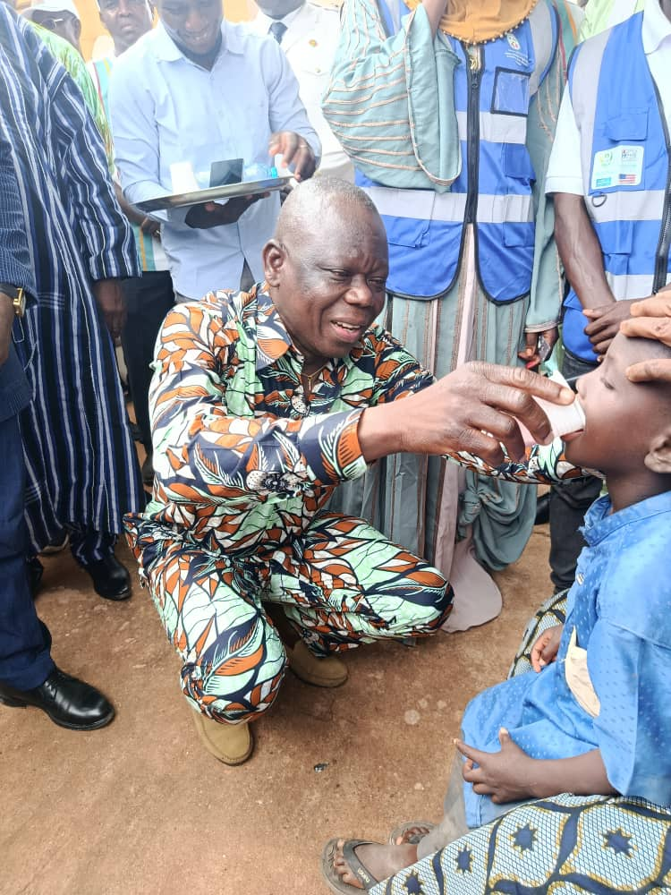Administration de la SPAQ par Jean-Marie Koffi Ewonoulé TESSI

 Administration de la SPAQ par Dr Robert KARGOUGOU

En prélude à ce lancement, le Coordonnateur national de lutte contre le paludisme (PNLP), Dr ATEKPE Abraham pour le Togo et le Secrétaire permanent pour l’élimination du paludisme (SP/Palu), Dr Sidzabda KOMPAORE pour le Burkina ont, la veille, tenu une rencontre technique pour une mise œuvre harmonisée de cette campagne dans les districts sanitaires frontaliers des deux pays.
A l’issue de cette rencontre, les deux parties se sont convenus d’une harmonisation du calendrier de mise en œuvre de la CPS dans les zones frontalières ; de la mise en place d’un mécanisme de partage des données et d’alertes épidémiologiques en temps réel et du renforcement de la communication communautaire bilingue et transfrontalière afin d’améliorer l’adhésion des populations.
Pour le Coordonnateur du PNLP, Dr ATEKPE, cette synchronisation est essentielle pour atteindre l’objectif commun, celui d’éliminer le paludisme à l’horizon 2030. Des campagnes séparées réduiront les impacts des interventions avec les mouvements de foules de part et d’autre de la frontière, relèvera-t-il.

Importance de la CPS
La Chimioprévention du paludisme saisonnier (CPS) est une campagne menée pendant 3 jours consécutifs, au cours de laquelle les enfants de 03 à 59 mois reçoivent la Sulfadoxine Pyriméthamine et Amodiaquine (SPAQ), leur assurant une protection contre le paludisme pendant 28 jours.
Au Togo, la campagne se déroule en 5 cycles. Elle a démarré du 18 au 20 juin 2026 dans les régions de la Kara, de la Centrale et dans quatre districts des plateaux. Dans la région des Savanes, elle se débutera le 23 juillet 2026 en coordination avec le Burkina-Faso, afin de renforcer la lutte transfrontalière contre le paludisme.

